Информация к проекту решения по заявлению:
Заявитель: 1.3 ООО «Формула Недвижимости - 1»

Земельный участок:
адрес: Новосибирская область, г. Новосибирск, Кировский район, ул. Виктора Уса;
кадастровый номер. 54:35:051151:10674;
площадь - 5406 кв.м.;
Планшет № 9984, 9985
Зонирование: Зона стоянок для легковых автомобилей (СА-1)
Запрос: «объект придорожного сервиса (4.9.1) магазин сопутствующей торговли», расположенный по адресу: г. Новосибирск, Кировский район, ул. Виктора Уса.
Планируется: строительство магазина сопутствующей торговли

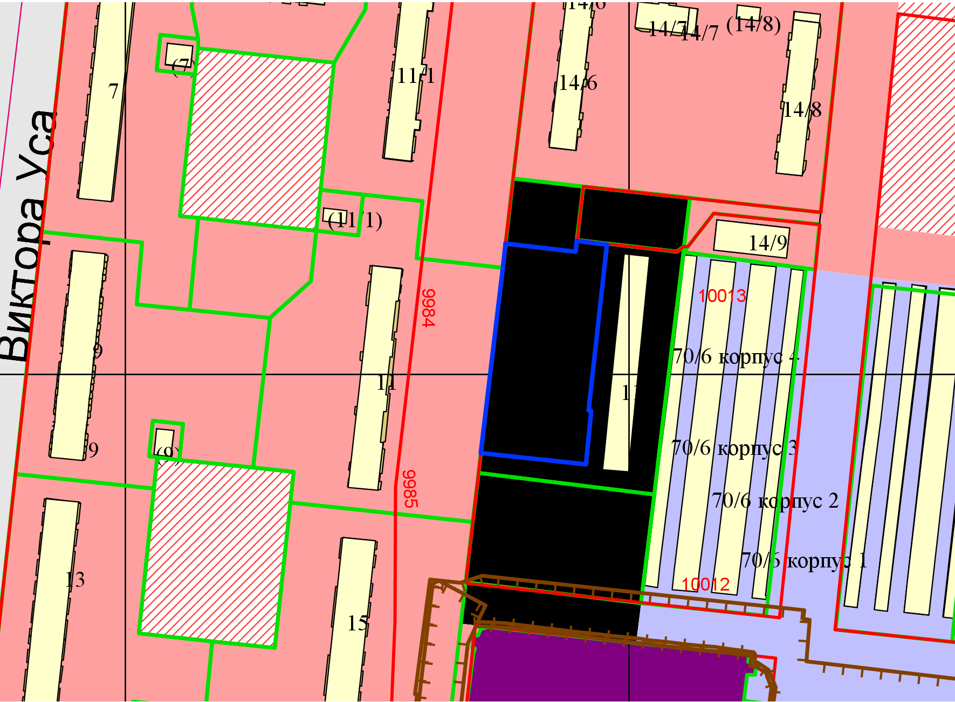
Приложения к заявлению:
- Договор аренды земельного участка на территории города Новосибирска от 27.12.2018 № 131958р;
- Заключение о соответствии техническим регламентам;
- Схема планировочной организации земельного участка;
- Доверенность от 19.02.2019 №8.
- Выписка из ЕГРН на земельный участок от 29.01.2020.

